**Java Web开发**

**实验一**

**作业报告**

|  |  |
| --- | --- |
| 学 院 | 计算机 |
| 所在系 班 级 | 2017软件工程系10班 |
| 学 号 姓 名 | 03171701罗心怡 |
| 指 导 教 师 | 郭晓燕 |
| 完 成 时 间 | 2018年3月6 |

# 实验题目

1. 熟悉MyEclipse环境，在软件下绑定JDK和Tomcat，新建项目并运行；（必做）
2. 在MyEclipse环境下新建一个项目取名为WebTest+学号（必做）

# 在该项目的Webroot目录下创建一个JSP程序（可选择第一章课件上的例题或者书上P16页的例题），并在IE下运行；

1. 预习第二章，编写并运行第P29页例题HelloServelt.java文件

# 分析与设计

4个文件的运行

# 关键源码（部分）

Index.jsp

<%@ page language=*"java"* import=*"java.util.*"* pageEncoding=*"UTF-8"*%>

<%

String path = request.getContextPath();

String basePath = request.getScheme()+"://"+request.getServerName()+":"+request.getServerPort()+path+"/";

%>

<!DOCTYPE HTML PUBLIC "-//W3C//DTD HTML 4.01 Transitional//EN">

<html>

<head>

<base href=*"*<%=basePath%>*"*>

<title>My JSP 'index.jsp' starting page</title>

<meta http-equiv=*"pragma"* content=*"no-cache"*>

<meta http-equiv=*"cache-control"* content=*"no-cache"*>

<meta http-equiv=*"expires"* content=*"0"*>

<meta http-equiv=*"keywords"* content=*"keyword1,keyword2,keyword3"*>

<meta http-equiv=*"description"* content=*"This is my page"*>

<!--

<link rel="stylesheet" type="text/css" href="styles.css">

-->

</head>

<body>

This is my JSP page. <br>

</body>

</html>

Input.jsp

<%@ page contentType=*"text/html;charset=utf-8"* %>

<HTML><BODY bgcolor=*cyan*><Font size=*8*>

<FORM action=*"receive.jsp"* method=*get* name=*form*>

<P>请输入下列信息：

<BR>输入您的姓名:<INPUT type=*"text"* name=*"name"* value=*"张三"*></BR>

<BR>选择性别:<INPUT type=*"radio"* name=*"R"* value=*"男"* checked=*"default"*>男

<INPUT type=*"radio"* name=*"R"* value=*"女"*>女

</BR>

<BR>选择您喜欢的歌手:

<input type=*"checkbox"* name=*"superstar"* value=*"张歌手"* >张歌手

<input type=*"checkbox"* name=*"superstar"* value=*"李歌手"* >李歌手

<input type=*"checkbox"* name=*"superstar"* value=*"刘歌手"* >刘歌手

<input type=*"checkbox"* name=*"superstar"* value=*"王歌手"* >王歌手

</BR>

<INPUT TYPE=*"hidden"* value=*"这是隐藏信息"* name=*"secret"*>

<INPUT TYPE=*"submit"* value=*"提交"* name=*"submit"*>

</FORM>

</FONT></BODY></HTML>

Receive.jsp

<%@ page contentType=*"text/html;charset=utf-8"*%>

<%@ page import=*"java.net.*"*%>

<HTML>

<BODY bgcolor=*cyan*>

<Font size=*8*> <a href=*"index.jsp"*>回到首页</a> <% request.setCharacterEncoding("utf-8");

// String yourName=new String((request.getParameter("name")).getBytes("iso-8859-1"),"utf-8"); // 获取text提交的值

String yourName=request.getParameter("name");

//String tt=URLEncoder.encode("林","utf-8");

//out.println("中文编码:"+tt);

//String yourName=URLDecoder.decode(request.getParameter("name"),"utf-8");

String yourSex=request.getParameter("R"); //获取radio提交的值

String secretMess=request.getParameter("secret"); //获取hidden提交的值

String personName[]=request.getParameterValues("superstar"); //获取checkbox提交的值

out.println("<P> 您的姓名:"+yourName+"</P>");

out.println("<P> 您的性别:"+yourSex+"</P>");

out.println("<P> 您喜欢的歌手:");

**if**(personName==**null**)

{ out.print("一个都不喜欢");

}

**else**

{ **for**(**int** k=0;k<personName.length;k++)

{ out.println(" "+personName[k]);

}

}

out.println("<P> hidden提交的值:"+secretMess);

%>

<p>姓名：${param.name}

<p>ttt${paramValues.superstar}

</FONT>

</BODY>

</HTML>

HelloServlet.java

package cc.openhome;

import java.io.IOException;

import java.io.PrintWriter;

import javax.servlet.ServletException;

import javax.servlet.annotation.WebServlet;

import javax.servlet.http.HttpServlet;

import javax.servlet.http.HttpServletRequest;

import javax.servlet.http.HttpServletResponse;

@WebServlet("/hello.view")

public class HelloServlet extends HttpServlet {

@Override

public void doGet(HttpServletRequest request,

HttpServletResponse response)

throws ServletException,IOException{

response.setContentType("text/html;charest=UTF-8");

PrintWriter out =response.getWriter();

String name =request.getParameter("name");

out.println("<html>");

out.println("<head>");

out.println("<title>Hello Servlet</title>");

out.println("</head>");

out.println("</body>");

out.println("<h1>Hello! "+ name +" !</h>");

out.println("</body>");

out.println("</html>");

out.close();

}

}

# 运行效果图

在IE运行

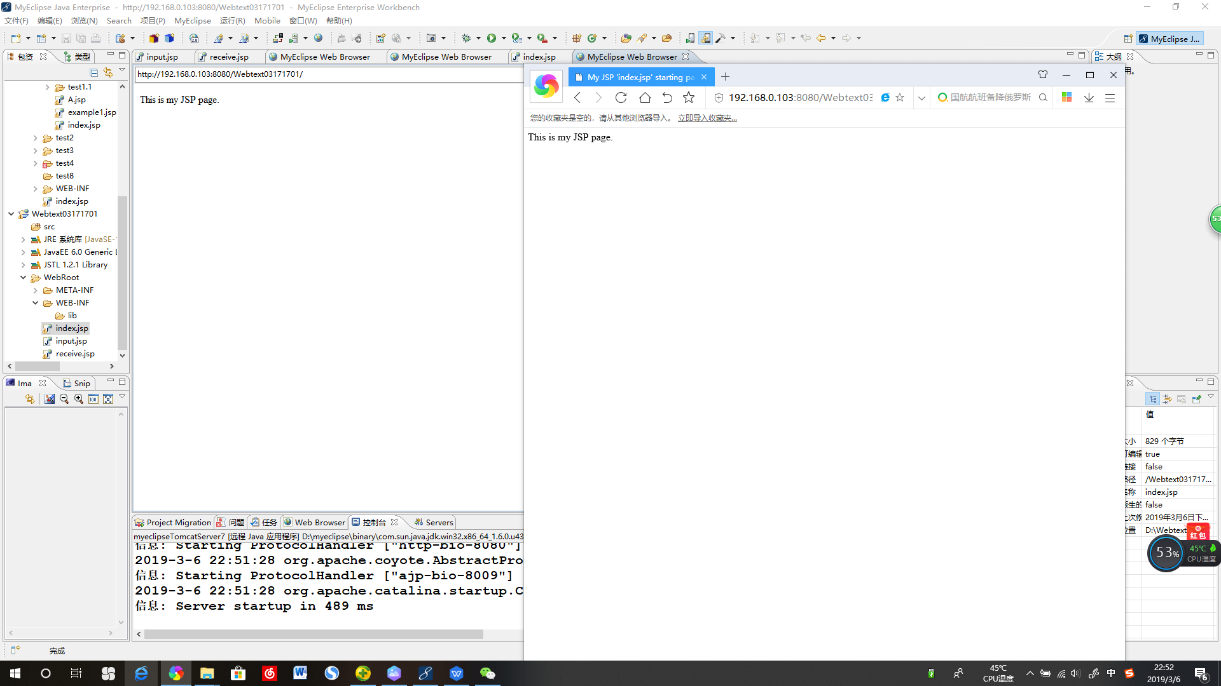

访问input和receive的jsp页面

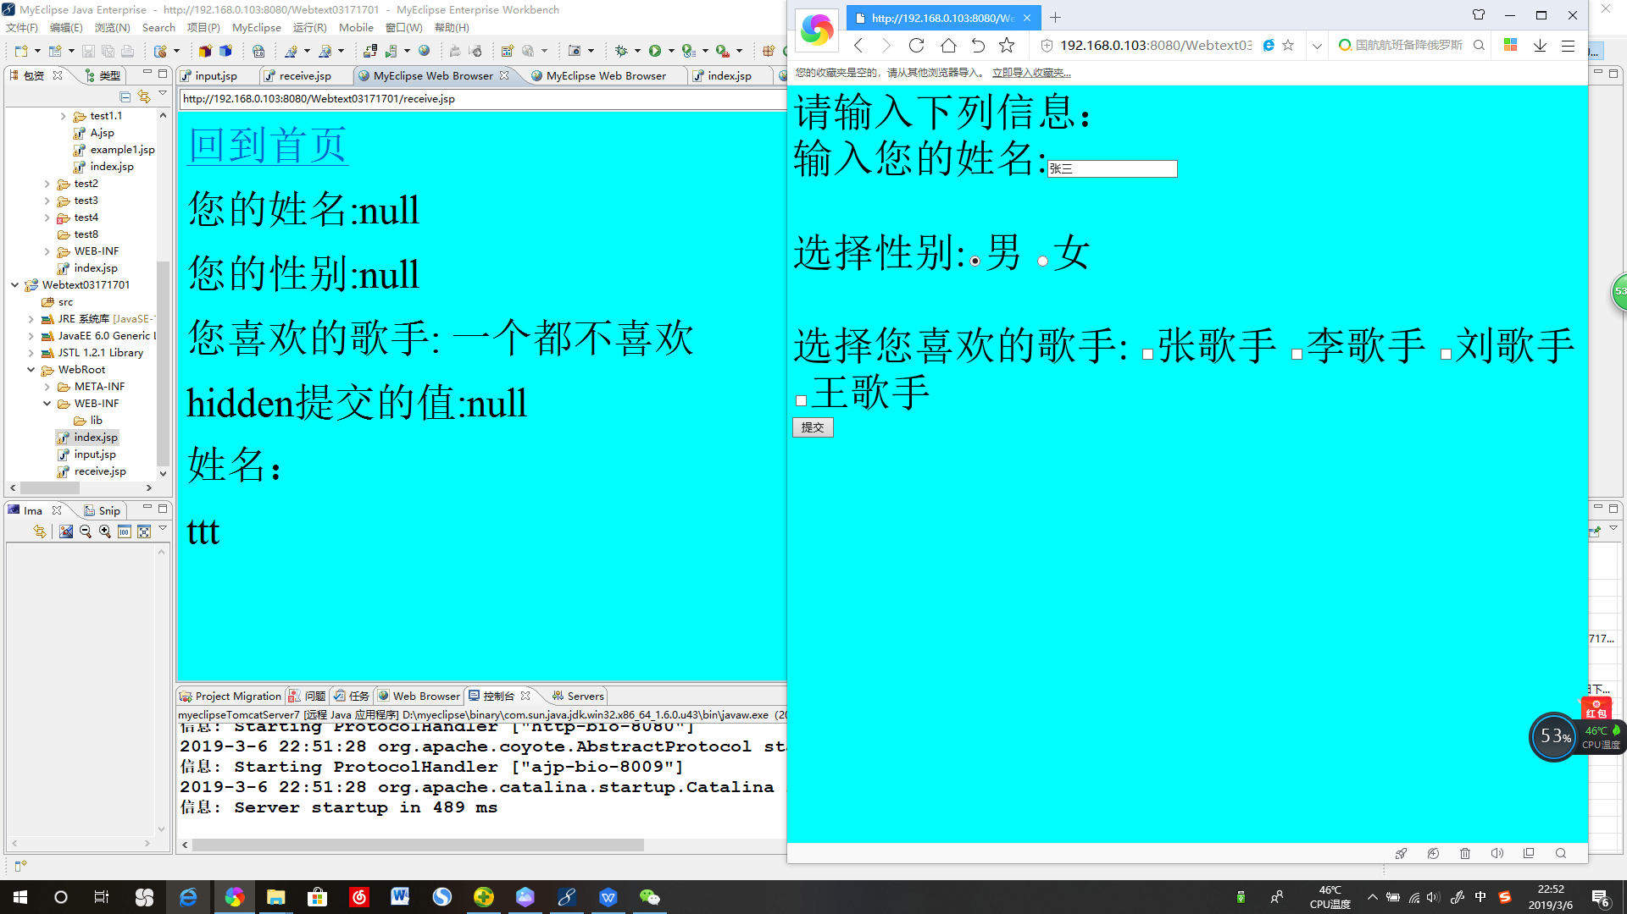

helloServlet运行

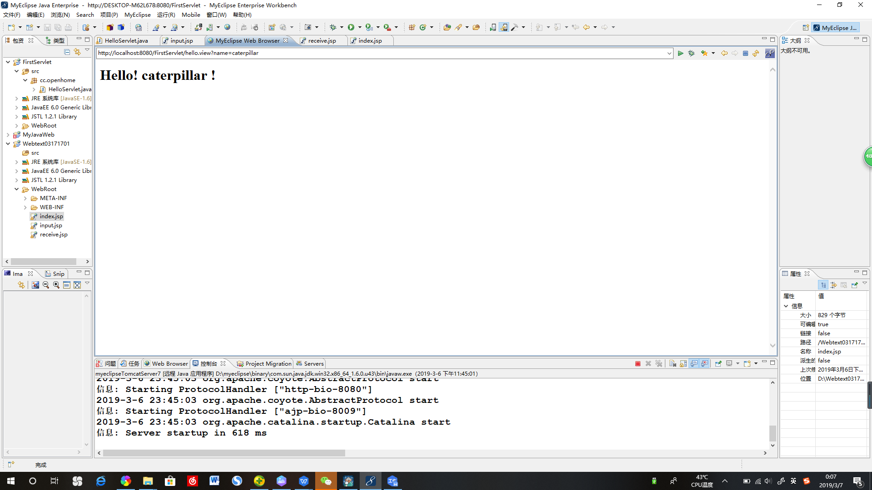

# 收获与问题

学会了建立servelt项目，调试了myeclipse的环境与配置。初试Javaweb，收获了很多。最后运行jsp时候仍然不会一下弹出页面还需要自己手打地址，这点很疑惑，不知道哪里出问题了。